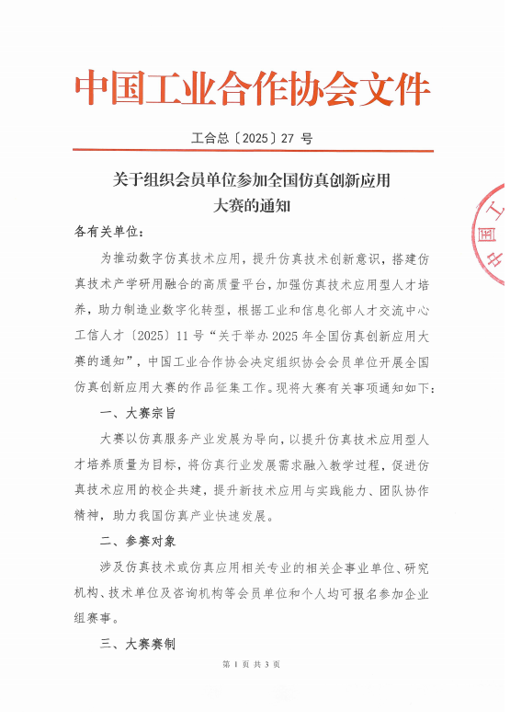

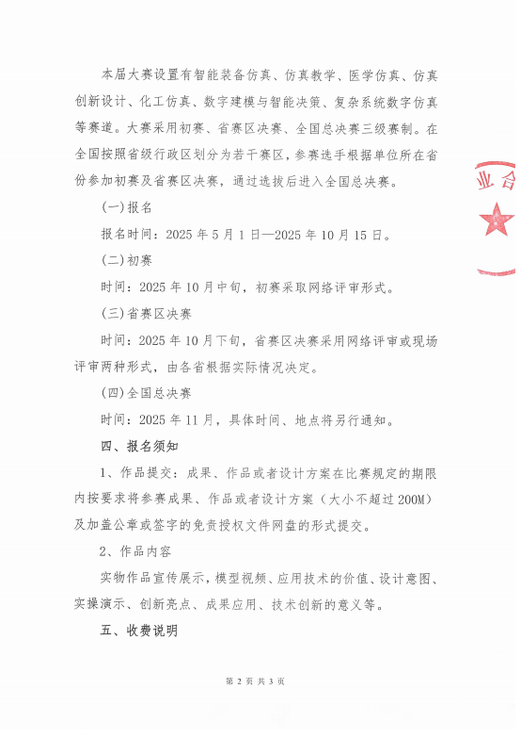

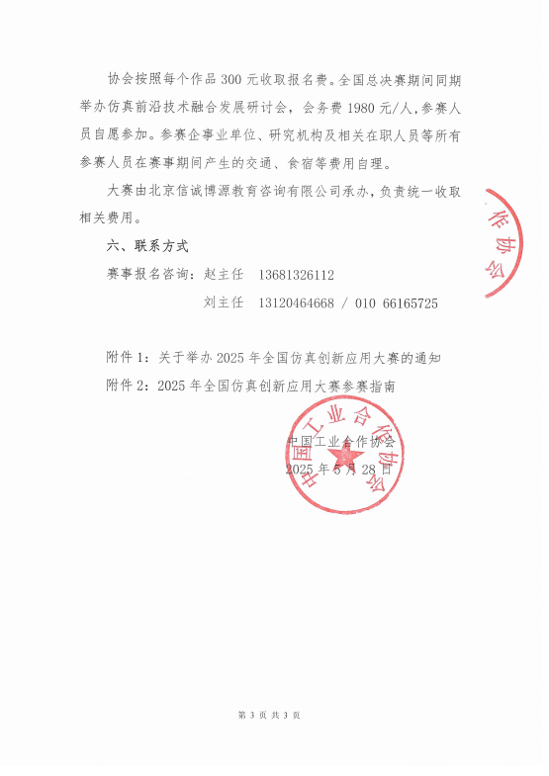

**2025年全国仿真创新应用大赛（企业组）报名表**

|  |  |  |  |  |  |
| --- | --- | --- | --- | --- | --- |
| 单位名称 |  | | | | |
| 参赛作品 |  | | | | |
| 参赛组别 |  | | | | |
| 负责人 |  | 电话 |  | 部门职务 |  |
| 参赛代表 | 联系方式 | 身份证号码 | | 部门及职务 | |
|  |  |  | |  | |
|  |  |  | |  | |
|  |  |  | |  | |
|  |  |  | |  | |
|  |  |  | |  | |
|  |  |  | |  | |
|  |  |  | |  | |
|  |  |  | |  | |
|  |  |  | |  | |
|  |  |  | |  | |
| 指定账户 | 户 名 | 中企华育(北京)国际企业管理有限公司 | | | |
| 开户行 | 工行北京北洼路支行 | | | |
| 账 号 | 0200 2517 0920 1028 520 | | | |
| 备注：  1、大赛申报联系人：吴老师 15810670593  2、联系地址：北京市海淀区中关村南大街48号九龙商务中心B座421室 | | | | | |